**Муниципальное бюджетное общеобразовательное учреждение**

**«Основная общеобразовательная школа с. Дада»**

|  |  |
| --- | --- |
| **РАССМОТРЕНА**  педагогическим советом  протокол от 20.03.2025г. № 8 |  |

**Краткосрочная дополнительная общеобразовательная**

**общеразвивающая программа «Творцы»**

**художественной направленности**

Срок реализации – 16 час

Возраст обучающихся: 7 – 12 лет

Уровень освоения: стартовый

Составитель: Сыйдина И.А

Учитель

с. Дада

2025г.

1. **Комплекс основных характеристик ДООП.**

**1.1. Пояснительная записка.**

Мир рукоделия не имеет границ, мастерицы используют для своих шедевров все, что попадает им под руку: тесто, пластилин, краски, ножницы и выжигатель.

Декоративно - прикладное искусство способствует развитию интересов и любознательность детей, открывает новые пути познания творчества, обогащает внутренний мир ребёнка, и позволят с пользой провести свободное время.

Краткосрочная дополнительная общеобразовательная программа составлена на основе нормативных документах:

- Федеральным законом Российской Федерации от 29 декабря 2012 г. № 273-ФЗ «Об образовании в Российской Федерации».

- Концепцией развития дополнительного образования детей до 2030 года, утвержденной распоряжением правительства РФ от 31 марта 2022 года № 678-р.

- Приказ Министерства просвещения Российской Федерации от 03.09.2019 № 467 «Об утверждении Целевой модели развития региональных систем дополнительного образования детей».

- Порядком организации и осуществления образовательной деятельности по дополнительным общеобразовательным программам, утвержденным Приказом Министерства просвещения Российской Федерации от 27.07.2022 г. № 629.

- Порядком организации и осуществления образовательной деятельности по дополнительным общеобразовательным программам в муниципальных образовательных учреждениях Нанайского муниципального района Хабаровского края, утвержденном Постановлением администрации Нанайского муниципального района Хабаровского края от 17.05.2021 г. № 428;

- Положением о дополнительной общеобразовательной программе в Хабаровском крае, утвержденном приказом КГАОУ ДО РМЦ от 26.09.2019 № 383-П;

- Санитарными правилам СП 2.4.3648-20 «Санитарно-эпидемиологические требования к организациям воспитания и обучения, отдыха и оздоровления детей и молодежи», утвержденными 28.09.2020 г. № 28 (регистрационный номер 61573 от 18.12.2020 г.).

- Уставом МБОУ ООШ с. Дада.

**Актуальность программы**  заключается в возможности развития творческих способностей детей, создавая красивые и оригинальные поделки, аппликации, картины ручной работы, сувениры и подарки. Творческий процесс пронизывает все этапы развития личности ребёнка, пробуждает инициативу и самостоятельность принимаемых решений, привычку к свободному самовыражению, уверенность в себе.

Работа с пластилином и солёным тестом, приучает к аккуратности, экономии материалов, точности исполнения конкретного изделия.

Создавать аппликации из бумаги одно удовольствие – этот материал приятно держать в руках, он очень прост в обращении.

Программа является краткосрочной. Содержание программы строится с учетом возрастных и психологических особенностей и возможностей детей. Наибольшее учебное время отводится практической работе.

**Формы и методы работы**

- самостоятельная художественно-творческая деятельность;

- игры, развлечения;

**Адресат программы**

Программа рассчитана на 16 часов, для детей 7-12 лет. Занятия проводятся одинраз в день по 2 академических часа.

**1.2 Цель и задачи программы.**

**Цель программы** формирование творческих способностей детей посредством получения опыта художественно-творческой деятельности.

**Задачи:**

***Личностные:***

- воспитание у учащихся взаимопомощи при выполнении работы и умение работать в коллективе сверстников;

- научить трудолюбию, аккуратности, усидчивости, терпению, умению довести дело до конца.

**Метапредметные:**

- представить учащимся основные законы декоративного искусства: цветоведению, композиции, перспективе;

- развить образное мышление, воображение и фантазию;

- развить художественно-эстетический вкус при составлении композиции и объектов современного декора.

**Предметные:**

- познакомить основам дизайна;

- научить основам различных техник декоративно прикладного искусства.

**1.3. Учебный план**

|  |  |  |  |  |  |
| --- | --- | --- | --- | --- | --- |
| № | Тема | Количество часов | | | Форма контроля |
| теория | практика | всего |
| 1 | Вводное занятие. Техника безопасности. «Весенняя природа» - рисуем руками. | 1 | 1 | 2 | Опрос  Тестирование |
| 2 | «Веселые поделки из солёного теста» -тесто пластика | 1 | 3 | 4 | Опрос  Тестирование |
| 3 | «Весна» пейзаж выжигание | 1 | 3 | 4 | Опрос  Тестирование |
| 4 | «Девочка с цветами» аппликация | 1 | 1 | 2 | Опрос  Тестирование |
| 5 | «Весенняя корзинка» -пластилин- графия | 1 | 3 | 4 | Тестирование  Выставка |
| 6 | Итого часов: | 5 | 11 | 16 |  |

Содержание программы

Вводное занятие (2 часа)

Теория-1 час

Знакомство с правилами техники безопасности.

Практика – 1 часа

Демонстрация образцов, предполагаемой работы. Ознакомление с материалами и инструментами, необходимые для занятий. Игры на знакомство. Анкетирование, тестирование. «Весенняя природа» - рисуем руками.

**Веселые поделки из солёного теста - «тесто пластика» (4 часа)**

Теория -1 час.

Знакомство с техникой «тесто пластика».

Практика – 3 часа.

Замешивание соленого теста – рецепт. Изготовление поделки. Оформление готовой поделки.

«Весна» пейзаж выжигание (4 часа)

Теория - 1 час.

Знакомство с техникой «пирография»

Практика – 3 часа.

Изготовление пейзажа на фанере с помощью выжигателя. Оформление пейзажа в цвете.

**«Девочка с цветами» аппликация (2 часа)**

Теория – 1 час

Знакомство с техникой «аппликация»

Практика – 1 часа

Изготовление аппликации «Девочка с косичками». Работа с цветной бумагой, ножницами, клеем.

«Весенняя корзинка» - пластилин графия (4 часа)

Теория – 1 час.

Знакомство с пластилином, свойствами пластилина.

Практика – 3 часа.

Изготовление корзинки из цветного пластилина.

**1.4. Планируемые результаты.**

***Личностные:***

- у учащихся сформируется взаимопомощь при выполнении работы и умение работать в коллективе сверстников;

- научатся трудолюбию, аккуратности, усидчивости, терпению, умению довести дело до конца.

**Метапредметные:**

- уметь самостоятельно и рационально планировать свою творческую деятельность;

- освоение новых знаний и умений в достижении более высоких оригинальных творческих результатов.

**Предметные:**

- научатся различным техникам работы в творчестве (тесто пластика, аппликация, пластилин графия, выжигание по дереву);

- будут знать названия и свойства материалов, которые используются в творчестве;

- научатся изготавливать творческие поделки, аппликации из различных материалов и в разных видах творчества, соблюдая правила техники безопасности.

**2.Комплекс организационно – педагогических условий.**

**2.1. Календарный учебный график** (Приложение № 1)

**2.2 Материально-техническое обеспечение программы**

Для реализации краткосрочной дополнительной общеобразовательной программы необходимо: кабинет, столы, шкаф для хранения, дидактические игры, иллюстрации, цветные карандаши, краски, салфетки, клей, цветной картон, цветная бумага, простые карандаши, бумага, ноутбук, пластилин, солёное тесто, стеки, доски, салфетки, фанера, выжигатель.

**2.3 Методическое обеспечение**

Приложение №2

Групповой метод.

Индивидуальная работа.

Использование игровых форм.

Использование наглядных пособий.

**2.4 Формы контроля, оценочные материалы.**

Основной формой контроля по краткосрочной дополнительной общеобразовательной программе: наблюдение, опрос и выполнение тестовых заданий.

Приложение № 3

**2.5 Литература**

1. И.П. Волков. «Учим творчеству». - М.: Педагогика, 1998

2. Е. Жадько, Г. Давыдова «Поделки и аксессуары из солёного теста», Ростов - на - Дону «Феникс», 2006 год

3. И. Х. Налова «Солёное тесто», Москва «ACT Пресс – книга» 2001 год 4. Н. М. Николаёнко«Солёное тесто», Ростов - на - Дону 2003 год.

5. М.О. Синеглазова «Удивительное солёное тесто», МСП 2007 год

6. Г. Чалнова «Солёное тесто для начинающих» ООО «Дрофа – плюс», 2005 г

7. Абрамова М.А. Беседы и дидактические игры на уроках по изобразительному искусству: 1-4 кл / М.А.Абрамова. М.: ВЛАДОС, 2003.

8. Живой мир искусства: программа полихудожественного развития школьников 1-4 классов. – 1-4 классов. – М.,1998.

9.Неменский Б.М. Мудрость красоты / Б.М. Мудрость красоты/ Б.М.Неменский. -М.:Просвещение, 1987.

Приложение № 1

**Календарный учебный график**

|  |  |  |  |  |  |
| --- | --- | --- | --- | --- | --- |
| № п/п  дата | Тема | Кол-во  часов | Форма проведения | Форма контроля | Примечание |
| 1  27.03 | Вводное занятие. Техника безопасности. «Весенняя природа» - рисуем руками. | 2 | Теория практика | Опрос  Тестирование |  |
| 2  28.03 | «Веселые поделки из солёного теста» -тесто пластика | 2 | Теория практика | Опрос  Тестирование |  |
| 3  29.03 | «Веселые поделки из солёного теста» -тесто пластика | 2 | Практика | Тестирование |  |
| 4  31.03 | «Весна» пейзаж выжигание | 2 | Теория практика | Опрос  Тестирование |  |
| 5  01.04 | «Весна» пейзаж выжигание | 2 | Практика | Тестирование |  |
| 6  02.04 | «Девочка с цветами» аппликация | 2 | Теория практика | Опрос  Тестирование |  |
| 7  03.04 | «Весенняя корзинка» - пластилин графия | 2 | Теория практика | Опрос  Тестирование |  |
| 8  04.04 | «Весенняя корзинка» - пластилин графия | 2 | Практика | Выставка |  |
| 8 | Итого часов: | 16 |  |  |  |

приложение № 2

**КОНСПЕКТ ЗАНЯТИЯ**

**Тема: «Подкова из соленого теста»**

**Цель:** развивать умения детей лепить нетрадиционными способами из соленого теста, используя разнообразный подручный материал для создания образа предмета и его украшения.

**Задачи**:

- учить детей вырезать предмет из соленого теста по готовому шаблону;

- развивать у детей умение самостоятельно рассматривать знакомый несложный предмет (образец) и передавать в лепке его форму и строение;

- развивать воображение (побуждать использовать разнообразный дополнительный материал для изображения различных деталей и украшения предмета);

- закреплять в работе знакомые способы лепки: скатывание, раскатывание, сплющивание, сглаживание мест соединения;

- развивать воображение ребёнка, мелкую моторику, аккуратность, эстетический вкус, зрительное восприятие;

- воспитывать аккуратность.

**Оборудование и материалы.**

- образец подковы (шаблон);

- соленое тесто;

- скалка;

- крышки от пластиковых бутылок, наполненные водой;

- стеки;

клеенка;

картон;

- разнообразный дополнительный материал: колпачки и стержни от шариковых ручек, коктейльные трубочки, плоды гвоздики;

- аудиозапись со спокойной музыкой для сопровождения процесса создания поделки.

**Подготовка воспитателя к образовательной деятельности.**

1. Изготовление соленого теста.

2. Изготовление шаблонов подковы.

3. Расстановка оборудования в группе и материалов для работы за столами.

**Предварительная работа с детьми.**

1. Рассматривание готовых изделий из теста.

2. Обсуждение для чего используется подкова.

3. Беседа «Что такое подкова?».

4. НОД «Знакомство со свойствами соленого теста».

**Формы организации совместной деятельности**

|  |  |
| --- | --- |
| **Детская деятельность** | **Формы и методы организации совместной деятельности** |
| Коммуникативная | Беседа « Что такое подкова?» |
| Игровая | Д/И «Сложи узор»  Пальчиковая гимнастика |
| Продуктивная | Изготовление продуктов детского творчества «Подкова» |
| Двигательная | Физкультминутка |

**Проведение образовательной деятельности**

*Педагог - Ребята сейчас я вам загадаю загадку, а вы попробуйте отгадать.*

**Загадка**

Есть примета у людей —

Чтоб с успехом сладить,

Взять обувку лошадей,

Над дверьми приладить.

(Подкова.)

*Ответы детей.*

- Правильно ребята это подкова, а кто из вас помнит, для чего используется подкова?

Подкова – очень древний символ, обладающий одновременно и защитными силами, и являющийся символом плодородия и благоденствия.

Подкову - оберег нужно вешать особым способом.

1. Подкову всегда вешают только на один гвоздь.

2. Желательно, чтобы вешали подкову и хозяин, и хозяйка дома вместе.

3. Перед тем как повесить подкову, хозяин и хозяйка вместе должны взяться за дужки подковы и произнести такие слова:

*Подкову на дверь прибиваем,*

*От всякой беды ограждаем,*

*Все плохое за порогом оставляем.*

*Воспитатель -*А сейчас ребята я вам расскажу об истории подковы.

На Руси издревле найти подкову на дороге считалось очень хорошей приметой. В некоторых регионах даже была выведена правильная последовательность действий при такой счастливой находке: поднять подкову, плюнуть на нее, загадать желание, бросить через левое плечо и идти своей дорогой, не оглядываясь. Но прижилась-то другая практика: взять подкову с собой и прибить над входной дверью или к порогу.

Подкову нужно вешать над входной дверью или прямо на дверь внутри жилища. А вот каким образом ее вешать, хозяева должны решать сами. Если в доме много ссор и скандалов - нужно повесить концами вниз. Если в доме все благополучно, и вы ходите сохранить и приумножить свое благополучие, то нужно повесить подкову концами вверх.

Подкова хранит семейное счастье, тепло, здоровье и конечно деньги - главное верить в это и все это будет.

**2. История о подкове**

Сегодня нам предстоит сделать подкову – оберег. Вы ее можете оставить себе на память или подарить. Подарок, сделанный собственными руками, имеет особую энергетику и силу воздействия. Поверьте, ваш подарок оценят по достоинству, ведь он сделан специально для того, кому подарен, и эта работа, не важно, насколько умело она слеплена, всегда будет единственной и неповторимой. Ведь на этой поделке остались следы ваших пальчиков, тепло вашего сердца.

*Педагог*  - У кого из вас дома есть подкова?

*Ответы детей.*

- А хотите вы слепить свою подкову? Например, вот такую?

- Лепить мы с вами её будем не просто так, а из соленого теста, с которым вы уже знакомы.

- Но прежде чем приступить к работе, нам необходимо наши пальчики разогреть.

*Пальчиковая гимнастика.*

*Этот пальчик маленький, (загнуть мизинец)*

*Этот пальчик слабенький, (загнуть безымянный палец)*

*Этот пальчик длинный, (загнуть средний палец)*

*Этот пальчик сильный, (загнуть указательный палец)*

*Ну а это толстячок, (загнуть большой палец)*

*А все вместе — кулачок! (покрутить кулачком)*

- Вот теперь можно и к работе приступать.

*Показ приемов выполнения работы:*

*Воспитатель -*берем большой комочек теста, кладем его на картоне, раскатываем скалочкой.

- Затем на раскатанное тесто сверху прикладываем, шаблон подковы, и вырезаем стекой по контуру.

- Теперь шаблон откладываем в сторону, мочим пальчики в воде и сглаживаем водичкой все неровные контуры,

- Декорируем с помощью стеки, стержней, трубочек и т.д.

- Скатываем из оставшегося куска теста комок, отщипываем от него небольшие комочки и делаем из них детали – украшение для нашей подковы (яблочки, листочки и виноград) яблочки декорируем гвоздикой.

*Повторение с детьми этапов работы и приемов выполнения.*

*Самостоятельная работа детей.*

*Анализ работ.* Во время самостоятельной работы воспитатель выбирает 3 детей и просит когда их назовут выйти к доске с работой. Под народную музыку дети выходят к доске.

*Воспитатель просит каждого ребенка рассказать о своей работе, просит оценить работы других детей.*

*Воспитатель* - Ребята, вы все молодцы, у всех получились замечательные подковы, теперь им нужно подсохнуть и тогда затвердеют и не испортятся.

***Варианты организации образовательной деятельности в режимных моментах***

Рассматривание картинок с изображением подковы.

Рассматривание готовых изделий из теста.

Рисование подковы.

**Взаимодействие с родителями**

Совместный пошив подковы из ткани, приобретение ингредиентов для приготовления теста.

Включение родителей в игровое общение с детьми при подборе природных и бросовых материалов.

Оказание помощи родителям в развитии детского воображения и творчества в художественной деятельности

*Список использованной литературы:*

Ирина Хананова. Солёное тесто. Фантазии из муки и соли, - Москва, «АСТ-ПРЕСС-КНИГА» 2007г.

Наука и жизнь №1,2007 «Тили-тили тесто» стр.102

Румянцева Е.А. Соленные фантазии г. Москва «АЙРИС-пресс», 2007г.

Силаева К. В. Солёное тесто. – Москва, «Эксмо», 2003г.

Соня Шухова. Поделки из всякой всячины. – Москва, «АЙРИС-пресс» 2006г.

*Интернет-ресурсы:*

solo-nebo.narod.ru

solianochka.ucoz

Приложение № 3

**Тестовый контроль по теме «Тестопластика»**

***Задание:  подчеркни  правильные ответы***

**1.** **Из чего готовят солёное тесто?**

А) рисовая мука;

Б) пшеничная мука;

В) горчичный порошок .

**2. Какой клей добавляют в солёное тесто?**

А) ПВА;

Б) дракон;

В) момент;

Г) канцелярский.

**3.При приготовлении теста в муку кладём:**  
А) сахар;  
Б) ванилин;  
 В) соль .

**4.  Какая температура должна быть в помещении при работе с солёным тестом?**

А) 15-18 градусов;

Б) 20-25 градусов;

В) 10-14градусов;

Г) 28-33градуса.

**5. Солёное тесто нужно хранить:**

А) в бумаге;

Б) в полотенце;

В) в плотно завязанном пакете.

**6. Где правильно сушить изделия из теста?**

А) в газовой духовке;

Б) в электро духовке ;

В) в печке.

**7. Какой инструмент не используется при работе с солёным тестом?**А) скалка;  
Б) чеснокодавка;  
В) расческа;  
 Г) плоскогубцы.

**8. Какой краской нельзя окрашивать тесто?**

А) пищевой,

Б) акриловой;

В) масляной.

*Критерии оценки:*

Высокий - 7-8 ответов;

Средний – 3-6 ответов;

Низкий - 2 ответа;

*Правильные ответы:*

1.Б

2.А

3.В

4.Б

5.В

6.Б

7.Г

8.В

Предмет « Лепка»

**1 Декорировать это:**

А) Играть Б) Украшать В) Рассказывать

**2 Прикладное это:**

А) То, что можно положить на стол

Б) То, чем можно прижать

В) То, чем можно пользоваться в жизни

**3. Каким инструментом нарезают пластилин при лепке?**

А )Стек Б) Нож-помощник В) Скальпель

4 **Для лепки, какой инструмент лишний :**

А) Телефон Б) Стек В) Скалка

**5.Мастер, занимающийся лепкой изделий из глины – это**

А) ГончарБ) ГлиномесВ) Глинопек

6. **Для соединения** деталей  изделий из пластилина, глины художник использует прием

А) Процарапывание,

Б) Откручивание

В) Примазывание

**7.Характер поверхности материалов , ее обработки называется**

**А**) ЦветБ) Форма В) ФактураГ) Силуэт

**8. Приспособление для изготовления керамических изделий, называется..**

А) глиняным станком Б) керамическим столом В) гончарным кругом

**9. Сграффито это техника**

А) Многослойного процарапывания

Б) Пластилиновая живопись

В) Модульная лепка

Г) Отпечатывание

**10. Глиняные изделия обжигают для придания им в основном:**

А) блеска

Б) водонепроницаемости и прочности

В) цвета

11.**. Сувенир это:**

А) Одежда

Б) Подарок на память

В) Праздничный танец

**12. Соедини стрелочками *: плоскостную*** и о***бъемную*** лепку

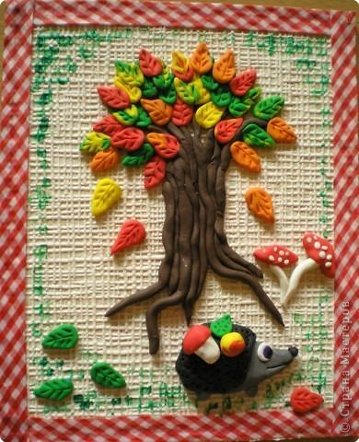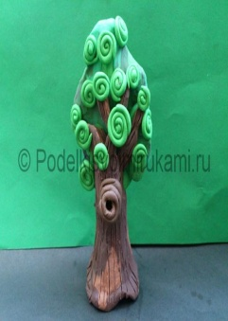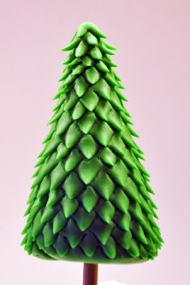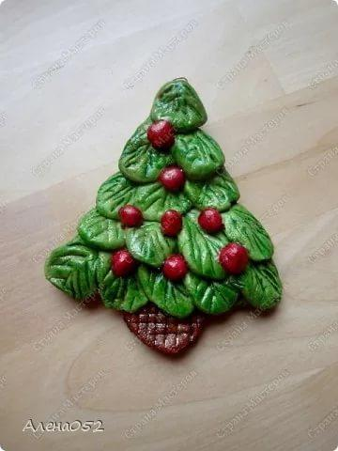

**13.Соедини стрелочками** . Крона деревьев выполнена в техники

« **Аппликации»** « **Пластилиновая живопись**»

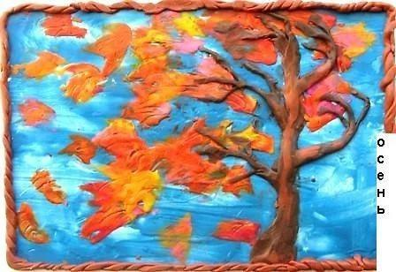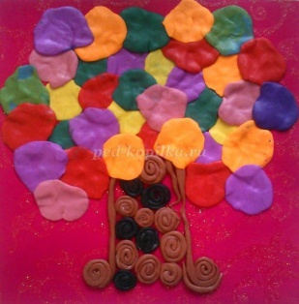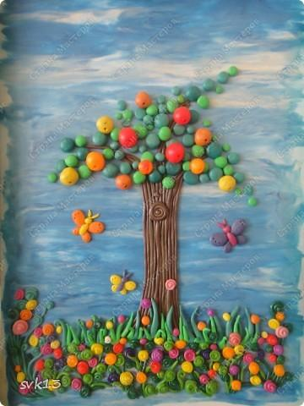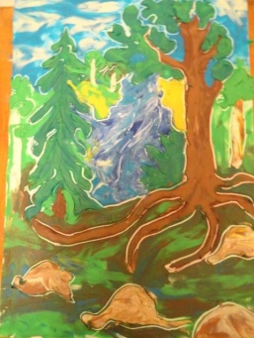

**14. Соедини стрелками** . Кроны деревьев выполнены из

**Жгутиков Ленточек Спиралек Шариков**

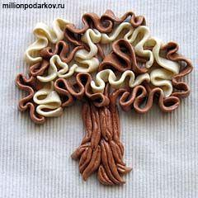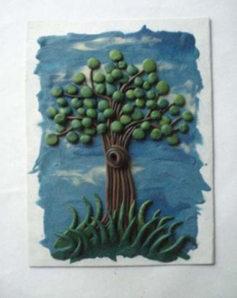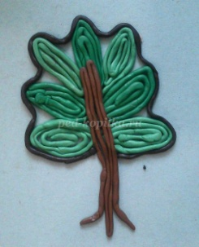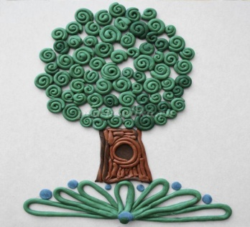

15. **Для лепки листочка, рыбки зеленого цвета будем смешивать пластилин**( подчеркни нужные цвета)

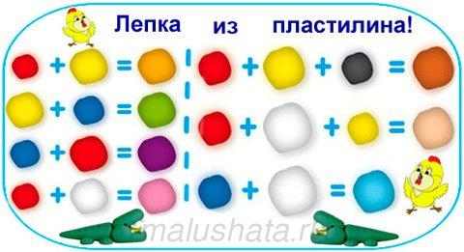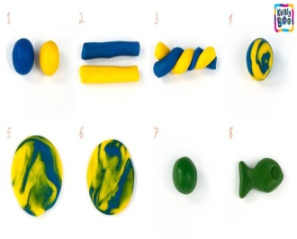 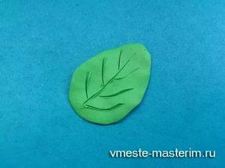

**Тема: Выжигание по дереву**

ФИО_________________________________________________________

**Вопрос №1**

Как по другому можно назвать «Выжигание по дереву»?

1. Переграфия по дереву
2. Пирография по дереву
3. Политография по дереву

**Вопрос №2**

Чем выжигали в старину рисунок на древесине?

1. Палками разогретыми на костре
2. Горелкой
3. Металлическими стержнями разогретыми на огне

**Вопрос №3**

Каким прибором выполняют выжигание по древесине?

1. Электровыжигателем
2. Электросжигателем
3. Разогретыми металлическими стержнями

**Вопрос №4**

При соприкосновении раскалённого наконечника выжигателя с древесиной…..:

1. …ее поверхностный слой подгорает, принимая желто-коричневый оттенок.
2. …. ее поверхностный слой сгорает, принимая коричневый оттенок.
3. … ее внутренний слой подгорает, принимая черный оттенок.

**Вопрос №5**

Древесина на которой выполняется выжигание:

1. Гладкой и темного цвета
2. Должна быть светлой и без сучков
3. Должна быть хвойной и без сучков

**Вопрос №6**

Электровыжигатель состоит из:

1. держатель, корпус, нагреватель, регулятор
2. рукоятка, корпус, регулятор нагрева наконечника, электрический шнур
3. рукоятка, наконечник, корпус, регулятор нагрева наконечника, электрический шнур.

**Вопрос №7**

Чтобы выжечь тонкую линию наконечник электровыжигателя ..:

1. Быстро с нажимом наконечник электровыжигателя перемещают на поверхности.
2. Медленно не дотрагиваясь до древесины перемещают на поверхности.
3. Быстро и без сильного нажима перемещают на поверхности.

**Вопрос №8**

Чтобы выжечь толстую линию наконечник электровыжигателя:

1. ведут линию медленно.
2. ведут линию быстро с нажимом.

**Вопрос №9**

Завершающим этапом является отделка изделия:

1. лакированием
2. шлифованием

**Вопрос №10**

Рукоятку электровыжигателя держат в руке:

1. Строго вертикально поверхности древесины
2. Как карандаш при обычном рисовании

**Вопрос №11**

Первоначально при выжигании поверхность фанеры шлифуют мелкозернистой шлифовальной шкуркой:

1. поперек волокон
2. вдоль волокон
3. круговыми движениями

Ответы:

1. b
2. c
3. a
4. a
5. b
6. c
7. c
8. a
9. a
10. b